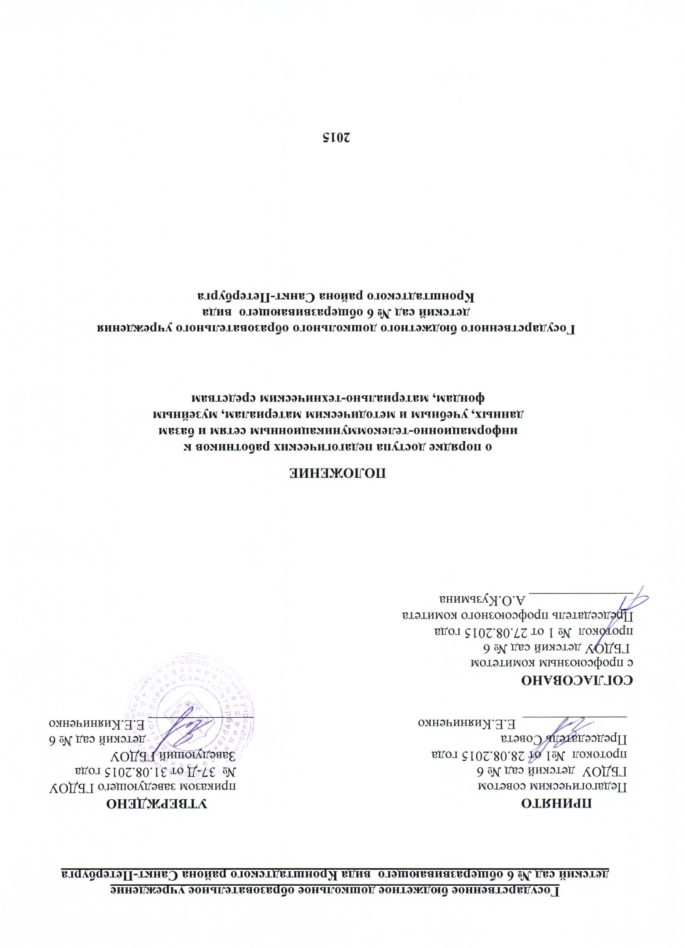

- Общие положения.
  - Данное Положение разработано для Государственного бюджетного дошкольного образовательного учреждения детский сад № 6 Кронштадтского района Санкт - Петербурга, ( далее Учреждение) в соответствии Законом Российской Федерации от 29 декабря 2012г. № 273-ФЗ "Об образовании в Российской Федерации" ( п. 7 части 3 статьи 47), с целью регламентации порядка доступа педагогических работников к информационно-телекоммуникационным сетям и базам данных, учебным и методическим материалам, музейным фондам, материально-техническим средствам
  - Доступ педагогических работников к вышеперечисленным ресурсам обеспечивается в целях качественного осуществления образовательной и иной деятельности.
- Порядок доступа к информационно-телекоммуникационным сетям
  - Доступ педагогических работников к информационнотелекоммуникационной сети Интернет в Учреждении осуществляется с персональных компьютеров (ноутбуков, планшетных компьютеров и т.п.), подключенных к сети Интернет, без ограничения времени и потребленного трафика.
- Порядок доступа к базам данных
  - Педагогическим работникам обеспечивается доступ к следующим электронным базам данных:
- информационные справочные системы;
- поисковые системы.
  - Информация об образовательных, методических, научных, нормативных и других электронных ресурсах, доступных к пользованию, размещена на сайте Учреждения.
- Порядок доступа к учебным и методическим материалам
- Учебные и методические материалы, размещаемые на официальном сайте, находятся в открытом доступе.
- Педагогическим работникам по их запросам могут выдаваться во временное пользование учебные и методические материалы.
- Выдача педагогическим работникам во временное пользование учебных и методических материалов осуществляется заведующим Учреждением.
4.4. Срок, на который выдаются учебные и методические материалы, определяется заведующим, с учетом графика использования запрашиваемых материалов.
4.5 Выдача педагогическому работнику и сдача им учебных и методических материалов фиксируются в журнале выдачи.
4.6. При получении учебных и методических материалов на электронных носителях, подлежащих возврату, педагогическим работникам не разрешается стирать или менять на них информацию.
- Порядок доступа к материально-техническим средствам обеспечения образовательной деятельности
  - Доступ педагогических работников к материально-техническим средствам обеспечения образовательной деятельности осуществляется:
- без ограничения к групповым помещениям, спортивному и актовому залам и иным помещениям и местам проведения занятий во время, определенное в расписании занятий;
- к групповым помещениям, спортивному и актовому залам и иным помещениям и местам проведения занятий вне времени, определенного расписанием занятий, по согласованию с заведующим.
  - Использование движимых (переносных) материально-технических средств обеспечения образовательной деятельности (проекторы и т.п.) осуществляется по письменной заявке, поданной педагогическим работником (не менее чем за 3 рабочих дней до дня использования материальнотехнических средств) на имя заведующего.
  - Выдача педагогическом работнику и сдача им движимых (переносных) материально-технических средств обеспечения образовательной деятельности фиксируются в журнале выдачи.
  - Для копирования или тиражирования учебных и методических материалов педагогические работники имеют право пользоваться копировальным автоматом.
- Заключительные положения
  - Срок действия положения не ограничен.
  - При изменении законодательства в акт вносятся изменения в установленном законом порядке.

